**เอกสารประกอบการใช้งาน**

***Program***

***student lunch selection Program***

**หมวดหมู่:โปรแกรมเพื่ออำนวยความสะดวก**

**ผู้พัฒนา**

**นายศิรภพ จุลละภมร**

**หลักการทำงาน**

* **แนวคิด**

-เป็นโปรแกรมที่ออกแบบมาสำหรับใช้ในระบบโรงเรียนระดับมัธยมปลายเพื่อให้นักเรียนใช้ในการเลือกเซ็ตอาหารกลางวันซึ่งประกอบด้วย อาหารเรียกน้ำย่อย(Appetizer) จำนวน 10 รายการเลือก 2 รายการ อาหารจานหลัก จำนวน 10 รายการ เลือก 1 รายการ ซุป 5 รายการ เลือก 1 รายการและของหวาน 10 รายการ เลือก 2 รายการ และมีการสรุปจำนวนรายการทั้งหมด พร้อมรวมราคาออกมาในรูปแบบใบเสร็จ

**รูปแบบการทำงาน**

**1.การใช้คำสั่ง printf() ในการจัดทำรูปแบบหน้าตาของเมนูอาหารทั้ง 4 ส่วน**

**2.การใช้ Array รูปแบบ 1 มิติ ซึ่งมี 2 รูปแบบคือ Array สำหรับเก็บรายการอาหารเรียงลำดับจาก 0-9 และ Array สำหรับเก็บรายการราคาอาหารเรียงลำดับ 0-9 ทั้ง 4 หมวดหมู่**

**5.การใช้คำสั่ง if-else ในการส่งต่อการทำงานในขั้นเลือกเมนูอาหารทั้ง 4 รายการ โดยรับค่า input มาในรูปแบบ int ตามเลขลำดับของอาหารที่ต้องการจะสั่งในทั้ง 4 หมวดหมู่ และมีการใช้คำสั่ง else ในการตรวจสอบรูปแบบของค่า input ว่าเป็นไปตามเงื่อนไขหรือไม่หากไม่ ให้ตบการทำงานเลย**

**ภาพรวมโปรแกรมทั้งหมด**

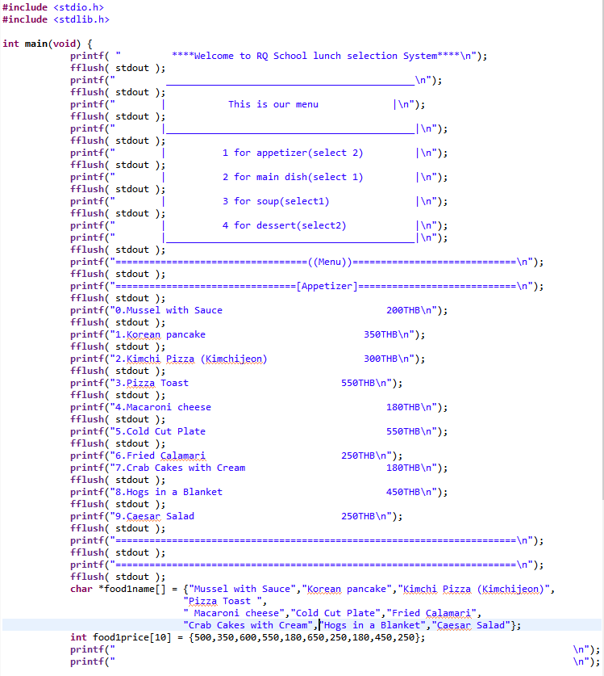

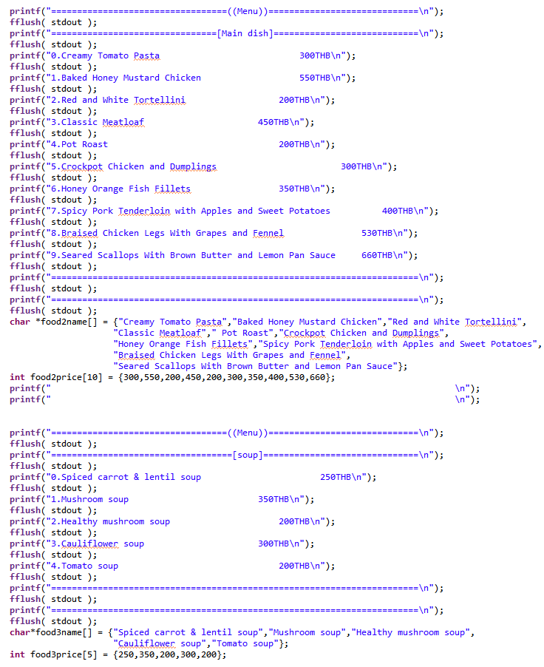

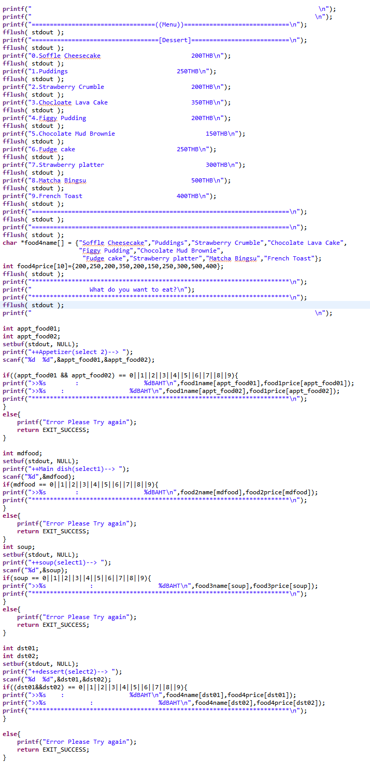

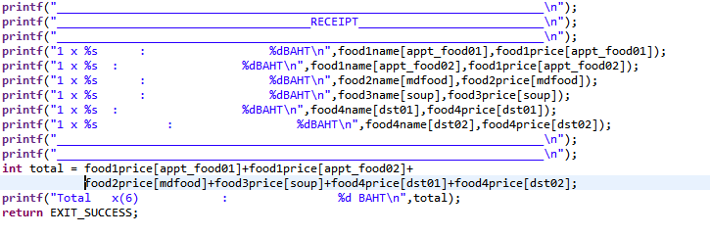

**ภาพโค้ดประกอบการทำงานส่วนต่างๆ**

* สำหรับแสดลผลและอธิบายโปรแกรมให้ user

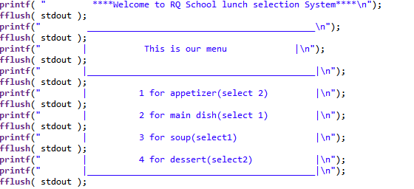

* สำหรับแสดงผลส่วนของเมนู Appetizer

และเก็บข้อมูล Array ของชื่อและราคา

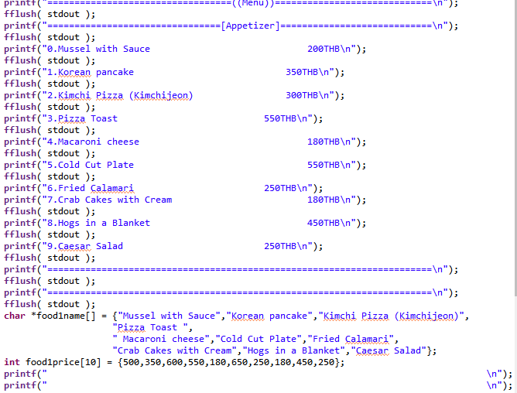

* สำหรับแสดงผลส่วนของเมนู Main dish

และเก็บข้อมูล Array ของชื่อและราคา

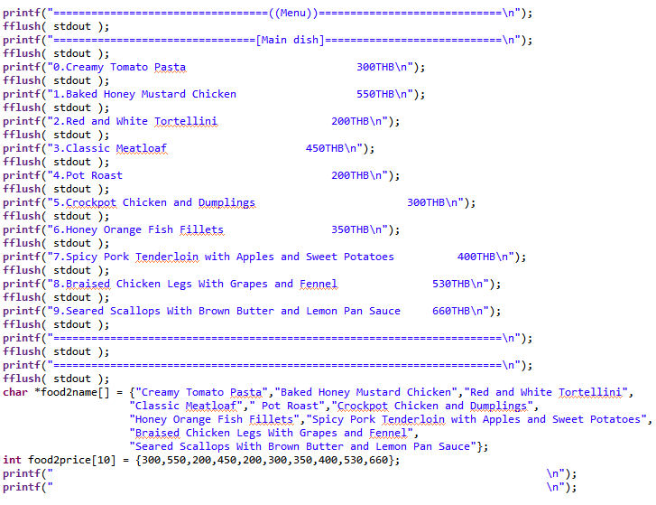

* สำหรับแสดงผลส่วนของเมนู Soup

และเก็บข้อมูล Array ของชื่อและราคา

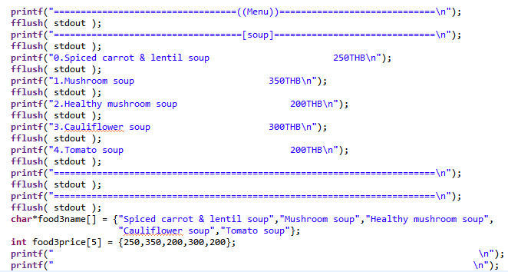

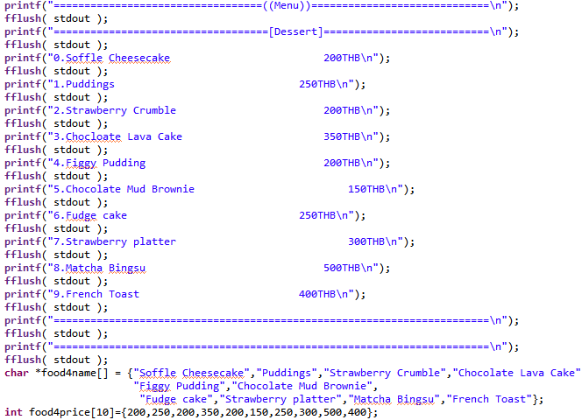

* สำหรับแสดงผลส่วนของเมนู Dessert

และเก็บข้อมูล Array ของชื่อและราคา

* 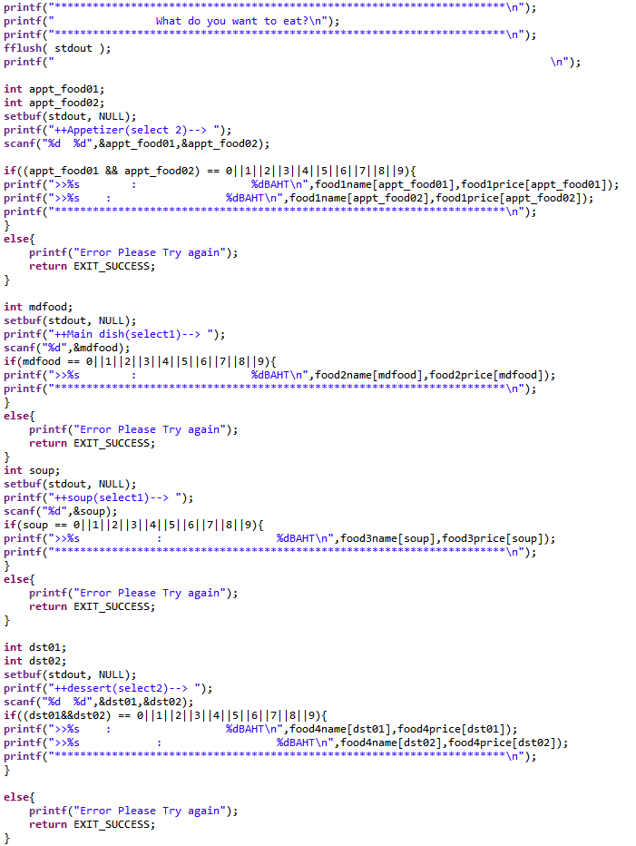สำหรับแสดงผลในการสอบถาม user และเพื่อให้ user ใส่ input เข้ามาตามเงื่อนไขที่ได้กำหนด และแสดงผลส่วนที่ user เลือกโดยการดึงค่าข้อมูลที่เก็บไว้ใน array มาช่วยในการแสดงผล
* สำหรับแสดงผลผลรวมราคาและราการอาหารทั้งหมดที่ user เลือก

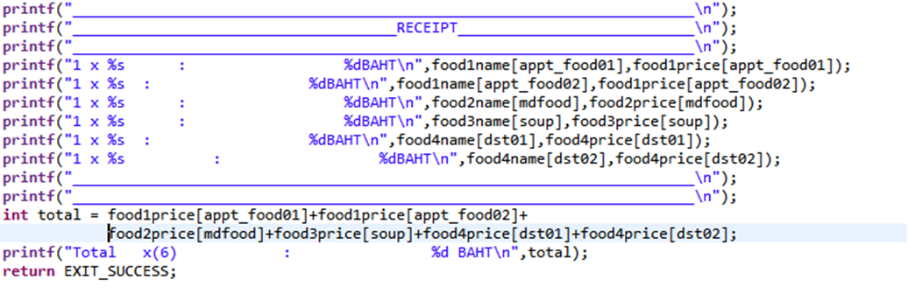

ตัวอย่างการทำงานก่อน-หลังรับ input

* 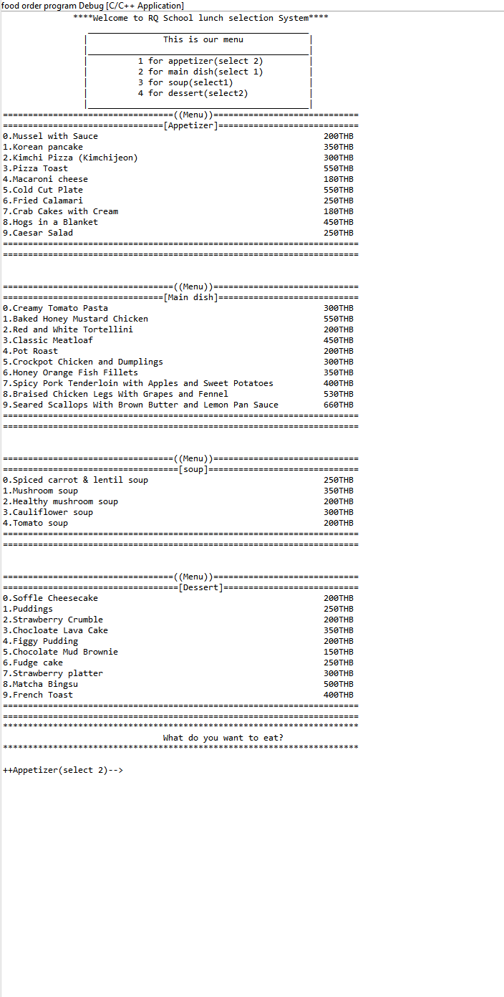ก่อน
* 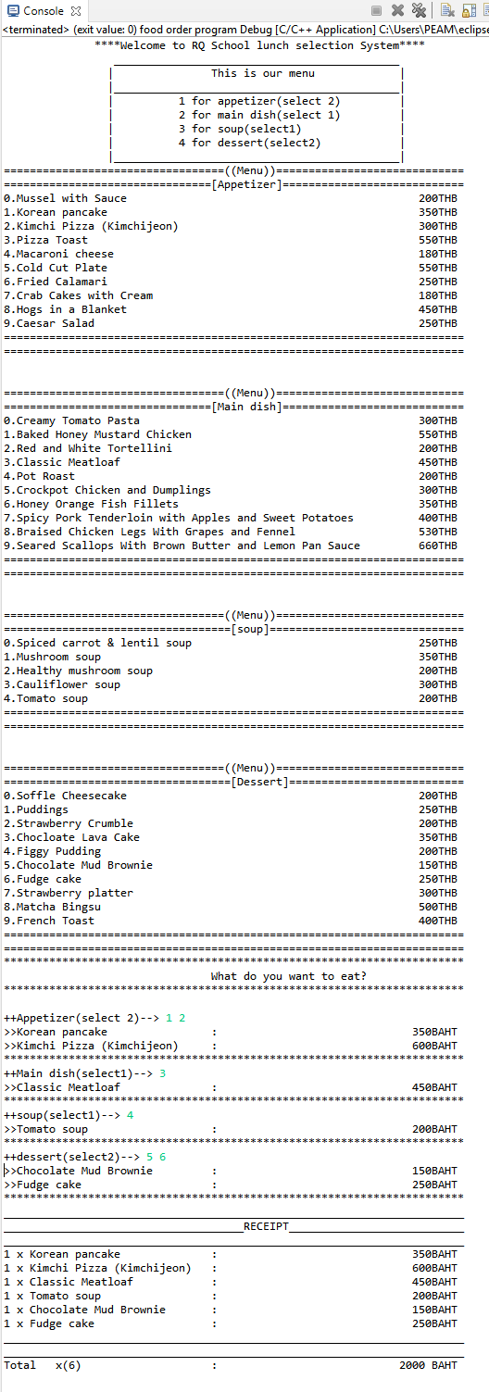หลัง

**วิธีการใช้งาน**

**Input** Input ข้อมูลประเภท int

รับ input และดึงลำดับข้อมูลแบบ str และ int ตามลำดับที่ตั้งไว้ใน array

Process

Output

รายการอาหารที่เลือก และ ราคาอาหาร

Output